Vaststelling naamgeving Campus Driene, westelijk deel
Burgemeester en wethouders van de gemeente Hengelo;

Besluiten:

De naam Sportlaan Driene, straatcode 7925, zonder onderschrift, volgens een gewijzigd beloop vast te stellen en voor de nieuw aan te leggen openbare ruimte de naam Schutterlaan, straatcode 7608, zonder onderschrift vast te stellen.
De volgende situatietekeningen vast te stellen:
  - 41257 Vaststellen Schutterlaan en deel Sportlaan Driene.pdf
  - 41258 Intrekken deel Sportlaan Driene.pdf
De ingangsdatum vast te stellen op 4 april 2025
Aldus vastgesteld in de collegevergadering van 25 maart 2025

de secretaris,
de burgemeester,

Bezwaar

Bent u belanghebbende, dan kunt u binnen zes weken na publicatiedatum van dit besluit een gemotiveerd bezwaarschrift indienen bij het college van B en W. Kijk voor meer informatie op Bezwaar en beroep (hengelo.nl)

Bijlage 1 Situatietekeningen

41257 Vaststellen Schutterlaan en deel Sportlaan Driene.pdf

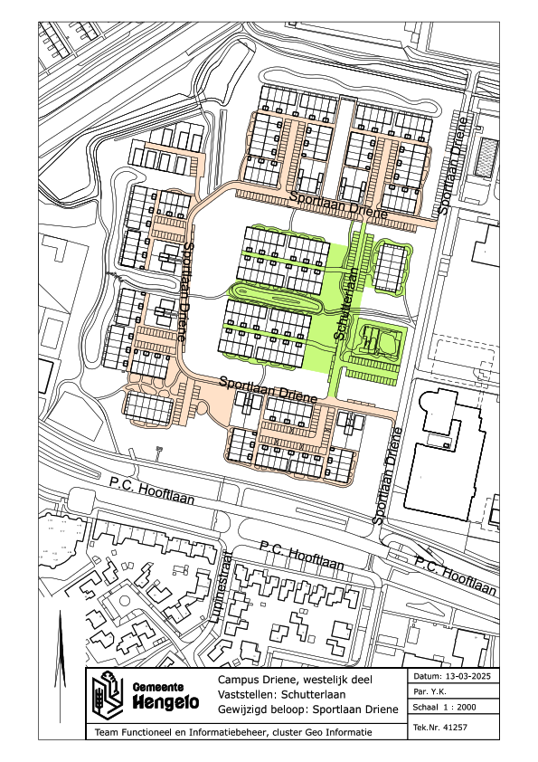

41258 Intrekken deel Sportlaan Driene.pdf



